－和紙文化國際交流傳習工作坊－
活動簡章
- 工作坊緣起
「紙」是一個很重要的傳遞媒介，文字需要一張好的紙襯托它的龍飛鳳舞，然而一份好的日本伴手禮通常穿著一層一層的手作紙呼應它的尊貴，更具特色的日式建築拉門透過「紙」讓空間產生動態的效用，使其具有流動性，而和紙的材質把建築空間感及耐用性發揮得淋漓盡致。
日本和紙，是日本傳承將近1200年的傳統工藝，2014年以「和紙：日本的手漉和紙技術」被聯合國教科文組織登錄為無形文化資產，其中包含岐阜縣的「本美濃紙」、島根縣的「石州半紙」，以及埼玉縣的「細川紙」。而日本美濃市更將和紙結合創意，運用燈光呈現和紙的柔和與溫潤，和紙藝術燈精巧奪目，也成了遊客到美濃市非朝聖不可之標的。
為了響應2018臺灣燈會在嘉義，嘉義縣文化觀光局用「紙」串起臺日文化資產交流，邀請日本美濃市和紙匠師並邀集國內紙類文化資產的專家學者及臺灣製紙產業，以文化資產結合在地元素辦理和紙燈文化國際交流傳習工作坊，一方面提升文化資產的保存及交流，另一方面將研習製燈成果於臺灣燈會展現，實現「文化資產推廣，以臺灣燈會為舞臺」之願景。
- 工作坊目標
透過邀請聯合國教科文組織登錄之無形文化資產日本和紙匠師來臺，讓國內了解美濃和紙的文化資產價值、臺灣手作紙的製程及其衍生的文創作品，進而促進臺日製紙技術之交流，提升無形文化資產之保存。同時透過傳習工作坊，傳承和紙燈創作經驗；創造跨國燈藝創作話題，引領臺灣燈會邁向新紀元。
- 工作坊時程
2017年08月23日（三）至08月25日（五）

- 辦理地點
嘉義縣表演藝術中心視聽教室、芙蕖廳（嘉義縣民雄鄉建國路二段265號)
- 工作坊組織
- 指導單位：文化部文化資產局、嘉義縣政府
- 主辦單位：嘉義縣文化觀光局
- 承辦單位：南臺科技大學
- 協辦單位：嘉義縣表演藝術中心、嘉義縣政府教育處
- 工作坊議程
日期 | 時段 | 議程 |  | 指導老師
08月  23日  （星期三） | 10：00~12：00 | 專題講座：和紙。文化。觀光  地點：視聽教室 |  | ワークショップ先生
 | 12：00~13：30 | 午餐
 | 13：30~17：00 | 分組課程  (一組1小時) | 和紙魅力的認識 | ワークショップ先生
 |  |  | 臺灣手抄紙認識 | 廣興紙寮傳統匠師
08月  24日  （星期四） | 10：00~17：00 | 分組體驗  (一組3小時) | 手抄紙體驗 | 廣興紙寮傳統匠師
 |  |  | 和紙燈體驗 | ワークショップ先生
08月  25日  （星期五） | 10：00~12：00 | 成果佈置
 | 12：00~13：30 | 午餐
 | 13：30~15：00 | 成果發表
 | 15：00~16：30 | 綜合座談  地點：視聽教室 |  | 與談人：美濃市役所総務部長、ワークショップ講師、池村周二、紙質專家學者、廣興紙寮、中日特種紙廠
＊主辦單位依實際情形進行課程微調

- 臺日手做紙文化介紹
- 日本和紙文化
- 傳統：和紙-聯合國教科文組織登錄之無形文化資產
和紙，又稱為手工造紙，是日本傳承將近1200年的傳統工藝。日本和紙只有使用褚的樹皮纖維做為原料之用，然後以傳統手工抄紙方法製作而成。依據Tsunagu Japan網站的介紹，手抄紙的製作過程，需將楮樹的纖維紙漿在水槽中經過多次抄造，上下紙漿濃度則因為手的擺動與紙漿懸浮液的附著程度產生差異。而手抄紙職人為了保持紙漿濃度的厚薄一致，會先將紙簾在紙漿懸浮液中上下前後左右搖動，然後持簾迎浪而上，透過敏捷輕快的動作浪動撈起紙張，自此才完成一張手工紙的抄造。然後再經過幾日的壓紙程序，接著再以人工一張一張小心謹慎地烘紙使它乾燥，最後才真正完成一張可以使用的紙張。
2014年「和紙：日本的手漉和紙技術」被聯合國教科文組織登錄為無形文化資產，其中包含岐阜縣的「本美濃紙」、島根縣的「石州半紙」，以及埼玉縣的「細川紙」。這三種紙雖然同樣被歸入為「和紙」，卻各自有不同的適用場合。和紙造紙文化透過以下三個層面傳承給下一代：
- 和紙手工藝者的家屬之間傳授，父傳子，子傳孫代代相傳。
- 透過保存協會，由協會的人傳授造紙工藝技術於年輕人。
- 當地市政府傳授，推廣和紙文化、吸引年輕人關注和紙。
生活於和紙製作社區的居民，都以和紙傳統為傲，並將其視為文化認同的象徵。
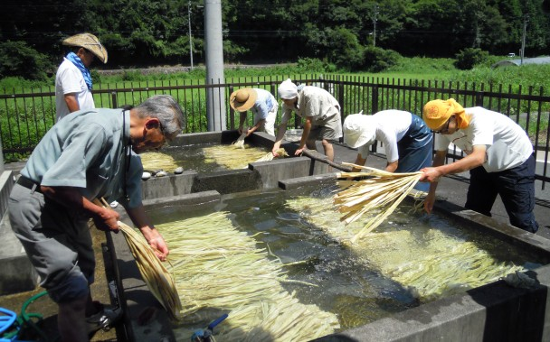 | 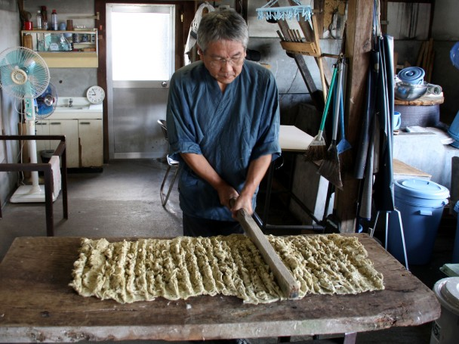
泡浸樹皮 | 匠師木槌敲平樹皮

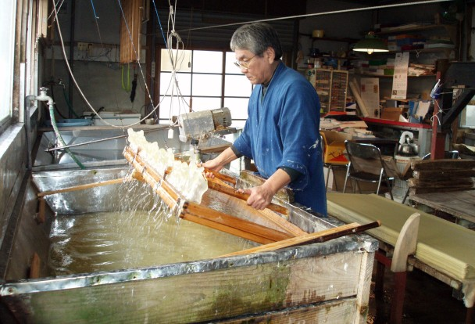 | 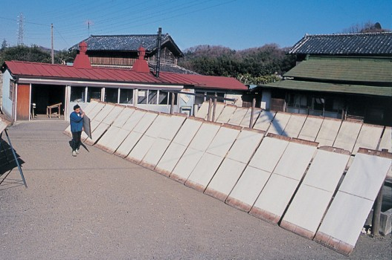
竹簍漉洗 | 晾曬風乾
資料來源：https://aomiwang.com/articles/201411/手漉和紙成為日本第23項非物質文化遺產.html

- 創意-和紙燈藝精巧奪目
和紙不易破損，自古已是百姓必需品，其中「本美濃紙」更可追溯至西元七世紀，有一千多年歷史。
和紙還被用於照明和建築物的一部分。做為日本和室的門的障子（拉窗），正是用和紙做成的。而用和紙製作的照明，光線溫暖而和善。比如和紙設計師堀木エリ子的以「生活於建築空間裡的和紙造型創造」為主題製作的作品，在日本國內極有人氣。
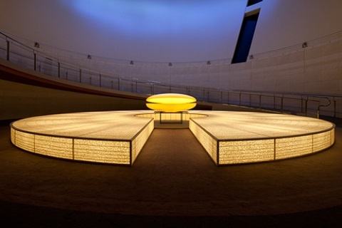 | 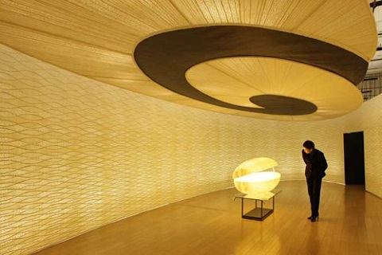
堀木エリ子展：和紙的祈禱－陽光 | 堀木エリ子展：和紙的祈禱－永遠的生命
日本的藝術家團隊Heterophonic DaDa，以流行時尚的服飾及髮飾，在世界舞臺上大放異彩。她們經常以和紙作為創作媒材，呈現藝術的融合及無限可能。當千年傳統遇見當代時尚；是純真質樸又混搭著驚喜與華麗的魔幻實現。
由此可知，燈藝是和紙創意的載體，是傳承的一種途徑，也創造了當地社區文化觀光的絕佳話題。

- 以臺灣燈會做為和紙加值場域
和紙除了做為重要的無形文化資產外，其透過創意加值，進而促進觀光產值的和紙燈藝，則是創造了技術保存的良性循環。受惠於製造和紙的優質材料以及長良川帶來的清澈水源，享譽盛名的「美濃和紙」現今依舊是日本最具代表性的和紙。由以和紙批發而繁榮興盛的商家建成的「卯建房屋街道」是岐阜縣內屈指可數的著名的觀光景點，街道內建有造酒屋、史料館、咖啡店等也和古街風貌一同傳承下來。
美濃市為推廣其傳統產業與造紙的無形文化資產，將傳統帶入新風格創造「美濃和紙燈具藝術展」，讓洋溢傳統風格的卯建房屋街道與時髦流行的燈具藝術如夢幻般相互交融。
藝術展所創造的觀光產值，更加提升製紙傳統技藝的傳承及保存。無形文化資產的保存往往面臨最大困境就是沒有市場需求，換句話說即無法在保有傳統價值的前提下，創造出符合市場需求的內容。因此希望透過本次研習成果，在臺灣燈會上呈現，讓研習人員、參觀民眾等，了解傳統手工紙的特殊性及價值性，嘗試突破市場需求的可能性，進而促進傳統造紙的保存。
 | 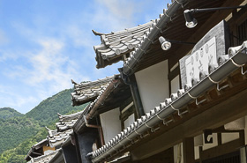
上有知湊（川湊燈臺） | 卯建房屋街道
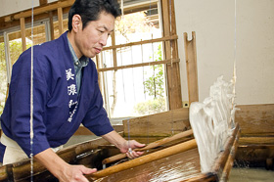 | 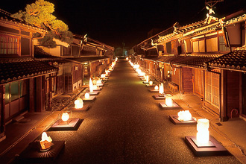
傳統抄紙技藝 | 美濃和紙燈具藝術展

- 工作坊報名
- 工作坊對象：嘉義縣教師、或有志於文化資產保存、體驗之民眾。
- 研習時數：教師或公教人員全程參與者核發20小時研習時數。
- 工作坊報名方式：
  - 網路報名：教師請至全國教師在職進修網報名
  - 信件報名（lctlct@gemail.yuntech.edu.tw）
  - 傳真報名（05-5312087）。
- 相關活動與報名問題，請電洽05-5342601轉6334（國立雲林科技大學建築與室內設計系 林先生）。
活動報名截止日期：即日起2017年08月16日止。

- 附件-報名表
和紙文化國際交流傳習工作坊報名表
姓名 |  | 性別 | □男 □女
服務單位 |  | 職稱
聯絡電話 |  | 手機  (請務必填寫) | （必填）
電子信箱 |  | 身分證字號  （需研習時數證明者及保險用，請務必填寫） | （必填）
出生年月日  （僅供辦理保險用） | 民國 年 月 日 （必填）
緊急聯絡人姓名 | 關係：
餐食 | □葷 □素
聯絡人 | 國立雲林科技大學建築與室內設計系  電話：05-5342601 分機6334 林先生  傳真：05-5312087  e-mail: lctlct@gemail.yuntech.edu.tw
備 註 | - 本場次錄取以80人為原則。  - 於收到資料3日內將以電子郵件方式回覆確認已收到報名資料，若無收到通 知，請再向承辦單位聯絡。  - 本工作坊作品為後續臺灣燈會展示作品，故作品歸嘉義縣文化觀光局所有。

